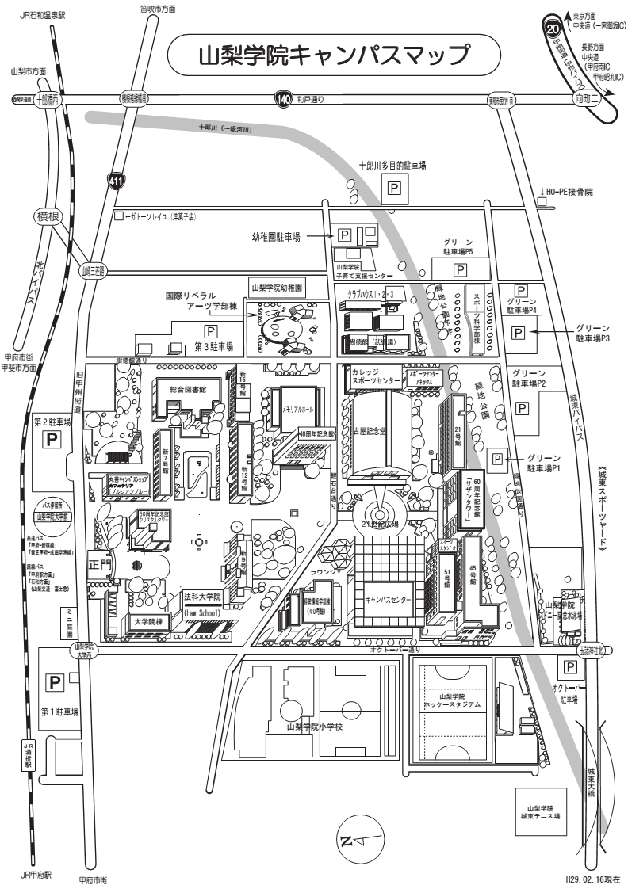

【スポーツ科学部棟】

受付

理事控室

ポスター発表

オンコートレクチャー

閉会式

【最寄駅】

JR酒折駅

【プルシアンブルー】

情報交換会

【駐車場】

【16号館】

開会式

基調講演

シンポジウム